2014/2015学年(一)物理实验笔试试卷

学院 班级 姓名 学号 成绩

一、选择题：（每题4分，打“ * ”者为必做，再另选做4题，并标出选做记号“ * ”，多做不给分，共40分）
1 随机误差的有界性是指在一定测量条件下，误差的绝对值： （ A ）
- 不超过一定的限度；B. 可以超过一定限度；C. 不能确定；D. 是随机的；
2 请选择出表达正确者 ( D )
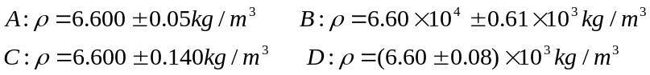
3 用螺旋测微计测量长度时，测量值=末读数—初读数，初读数是为了消除 ( A )
（A）系统误差 （B）偶然误差 （C）过失误差 （D）其他误差
4* 以下哪条不是逐差法必须满足的条件 （ D ）
A、两变量间呈线性关系； B、自变量成等差级数变化
C、数据数量为偶数； D、自变量要递增变化
5* 被测量量的真值是一个理想概念，一般来说真值是不知道的（否则就不必进行测量了）。为了对测量结果的误差进行估算，我们用约定真值来代替真值求误差。不能被视为真值的是：( D )
A：算术平均值； B：相对真值； C：理论值； D：某次测量值
6* 请选出下列说法中的不正确者：（ C ）
A：在记录测量数据时，其有效位数既不能多写，也不能少写，应根据仪器的精度来定。
B：可用仪器最小分值度或最小分度值的一半作为该仪器的单次测量误差。
C：直接测量一个约1 mm 的钢球，要求测量结果的相对误差不超过5%，应选用最小分度为1mm 的米尺来测量。
D：一般来说，测量结果的有效数字越多，测量结果的准确度就越高。
7、 在三线摆实验中，测量圆环转动惯量时，要把待测圆环的中心放置在悬盘中心上，如果放偏了，则测量结果是（ A ）
A：偏大； B：偏小； C：相同； D：不一定。
8、 一台好的示波器处于扫描状态，但荧光屏上没有扫描线，不必调节的旋钮是：（ B ）
A：亮度旋钮； B：聚焦旋钮； C：水平位移；D：上下位移。
9、实验室常用的螺旋测微计的分度值是（ A ）
A：0.01mm； B：0.1mm； C：0.004mm； D：0.05mm。
10. 关于光，下列说法正确的是（ B ）
A：光是电磁波，所以光速的测量只能通过测量光的频率和波长计算得到；
B：光在真空中的速度是一个常数；
C：光的强度正比于光振动位移振幅的平方；
D：通常人眼感觉不到光强有变化,是因为光强是不变的。
11、“动态法”测杨氏模量与“静态拉伸法”相比，主要优点有：（ B ）
A：其实验思想和测量方法更加直观；
B：避免了静态拉伸法受驰豫过程等的影响不能真实反映材料内部结构变化的缺点；
C：测量的物理量比“静态拉伸法”要少，因而对实验结果不确定度的影响也较小。

12、在气体比热容比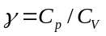测量的实验中，推出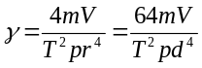，本实验直接测量量有小球的质量m，容器体积V，振动周期T，压强p和小球的直径d。在这些直径测量量中，其测量不确定度对结果不确定影响最大的是（ ）
A、d； B、V； C、T； D、m。
13、QJ36型单双臂电桥设置粗调、细调按扭的主要作用是：（ A ）
Ａ. 保护电桥平衡指示仪（与检流计相当）；
Ｂ. 保护电源，以避免电源短路而烧坏；
Ｃ. 便于把电桥调到平衡状态；
Ｄ. 保护被测的低电阻，以避免过度发热烧坏。
14、选出下列说法中的正确者（ A ）
A：用电位差计测量热电偶温差电动势时必须先用标准电池进行校准。
B：标定（校准）电位差计的工作电流时发现检流计光标始终向一边偏，其原因是待测电动势的极性接反了
C：热电偶若无工作电源是产生不出电动势的。
二、填空题：（每题3分，打“ * ”者为必做，再另选做4题，并标出选做记号“ * ”，多做不给分，共30分）
1* 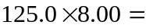 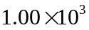 。
2* 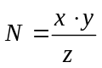（已知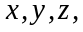的不确定度分别为 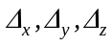）：
求不确定度传递公式 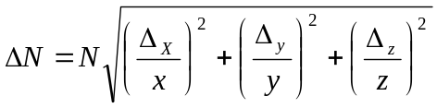。
3* 表达式x=10.43±0.03cm的物理意义是
它的含义是x的真值有较大的可能性落在x=10.43-0.03cm到x=10.43+0.03cm区间之内。
4* 在实验中，进行多次测量时，若每次读数的重复性好，则 随机 误差一定小。
5* 若某一测量值y的真值为，则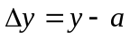称为该测量值的 绝对 误差，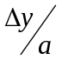称为测
量值的 相对 误差。
6* 用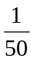，示值误差为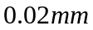的游标卡尺对一长约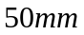的物体进行多次测量，其结果
的标准偏差为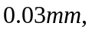则测量结果的不确定度为 0.04 。
7、在分光计的读数装置中,主盘刻度的最小分度是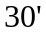,游标刻度线共30条,则该角游标的最小分度值为 （ 一分） 。
8、 双臂电桥(又称开尔文电桥)是对惠斯登电桥加以改进而成的, 它可用于 低 电阻的测量。为了减少和消除桥路中由于_连线电阻___和__接触电阻_________的影响, 被测电阻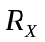和标准电阻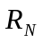均采用__四端______接法,
9、在静电场模拟测绘的实验中，我们采用了 数学模拟 方法，这一方法需要满足的条件是：1、 数学形式相同 ；2、 边界条件相同 。
10、用共振法测声速时，首先要进行谐振调节，系统已达谐振状态的判据是：（改变输出频率，）示波器显示波形幅度达最大 .如果两探头S1和S2间距为X,那么入射波与反射波形成驻波的条件是：X=n(λ/2) ；相邻两波节间距 λ/2. 。
11、金属丝测杨氏模量实验中用 光杠杆放大 方法测量微小量，用 对称测量 方法消除金属丝拉伸时存在弹性滞后效应。
12、用示波器观察50Hz的正弦交流电信号，当荧光屏上调出两个周期稳定的波形时，期扫描电压的周期是 0.04s 。
13、倾斜的气轨上测重力加速度时，应测出滑块下滑和上滑的加速度然后取其平均是为了消除_空气阻力___的影响，实际测量中以上两个加速度哪个更大些___上滑______。
14、气体比热容实验中，我们通过测量物体在容器中的____周期________来计算值，瓶内的压力为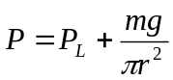，其中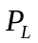为_大气压_________，是__小球____的半径。
三、简答题（选做2题，每题5分，并标出选做记号“ * ”，多做不给分，共10分）
1、电学实验基本的操作规程是什么？
答：注意安全用电，合理布局、正确接线、仔细检查确认线路无误后再合上电源进行实验测量，实验完毕，拉开电源，归整仪器。

2、物理实验中常用的基本测量方法？
答：1、比较法 ； 2、放大法 ； 3、转换测量法 ； 4、模拟法等
3、有一个0.5级、量限为100mA的电流表，最大绝对误差是多少？当读数为50.0mA，此时的相对误差是多少？
答： 最大绝对误差=0.5%100=0.5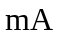
相对误差=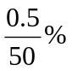=1%
4、在电桥法测电阻实验中平衡指示仪的作用是什么？
答：平衡指示仪的作用是指示“桥”路中的电流，若平衡指示仪读数零，这时电桥处于平衡状态。
三. 解答题：（选做二题，每题十分，并标出选做记号“ * ”，多做不给分）
1、金属丝长度和温度关系为：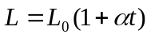，为线性膨胀系数，测得数据如下表
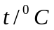 | 10．0 | 15．0 | 20．0 | 25．0 | 30．0 | 35．0 | 40．0 | 45．0
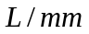 | 1003 | 1005 | 1008 | 1010 | 1014 | 1016 | 1018 | 1021
试用作图求出值



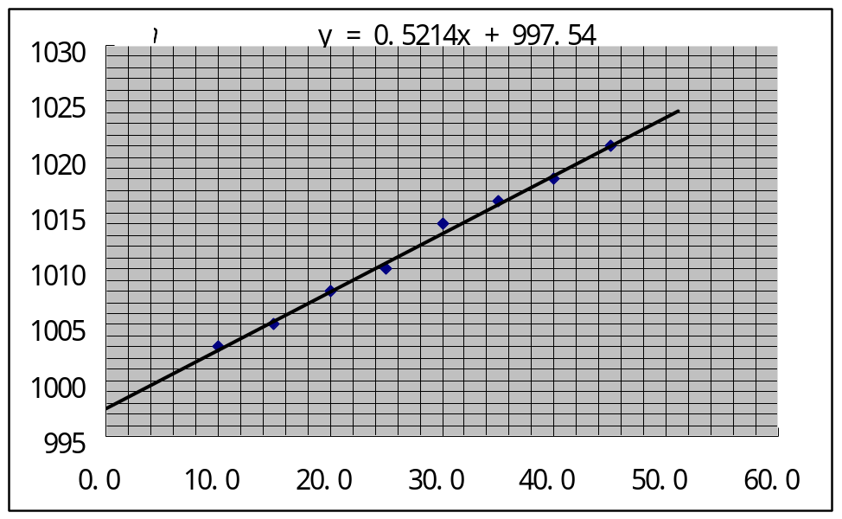

2、用精密天平称一物体的质量m，共测5次，结果为：3.6127g、3.6122g、3.6125g、3.6121g、3.6120g。试求这5次测量值的平均值、不确定度及相对不确定度，并写出结果（“精密天平”的含意是指由仪器误差所引起的B类不确定度可以忽略）。
平均值: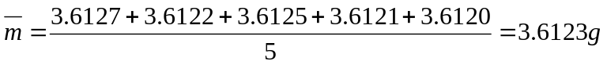 (2分)
不确定度: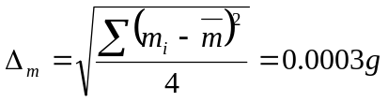 (3分)
相对不确定度: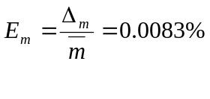 (2分)
测量结果: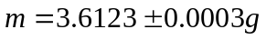 (3分)

3、某物理量的测量公式为：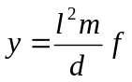，某同学测得某种待测样品的长度、质量、直径和频率结果如下：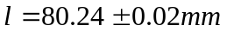，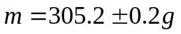，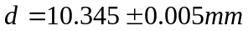，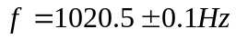 试求出该物理量的测量值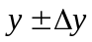。
解: 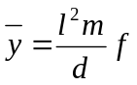=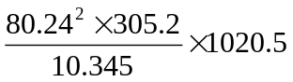=1.9384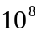mm.g.Hz (3分)
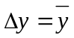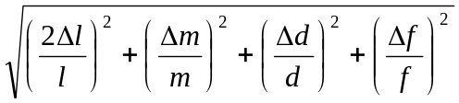 (3分)
=2.0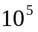(或2) mm.g.Hz (1分)
y=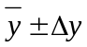=(1.93840.0020)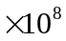 mm.g.Hz (3分)
或(1.9380.002) mm.g.Hz

